上海政法学院扩建工程（五期）
学生公寓楼开水机采购及安装项目招标需求

一、项目概况：
上海政法学院扩建工程五期项目位于上海市松江区泗陈公路5488号，上海政法学院校区东北部学生公寓楼，共2栋。其中单栋建筑面积为8420.00平方米，地上建筑面积为7817.00平方米，地下建筑面积为603.00平方米。共十二层，地上十一层，地下一层。
本项目为学生公寓楼开水机采购及安装项目，此次采购的22台开水机安装于学生公寓楼内，预算金额为9.6万元，资金来源为财政拨款。
二、投标人资质：
1、投标人应具备《政府采购法》第二十二条规定的条件。
2、投标人必须具有独立承担民事责任能力在中华人民共和国境内注册的法人。
3、投标人应为设备制造厂家或特约经销商，并提供针对本项目的授权证明文件。
4、满足招标文件的条款。
三、招标范围及技术参数

货物名称 | 单位 | 数量 | 技术参数 | 参考图片
一体式开水机 | 台 | 22 | 额定功率：6kw  额定电压：380v  额定电流：9A  供水量(升/小时)：90L  加热方式：步进式  水龙头材质：SUS304食品级不锈钢  水龙头数量：2个  箱体材质：SUS304食品级不锈钢  LED显示系统：水位、水温、时间、进水、补水、故障显示等  定时功能：可设定开关机时间，过滤器类型：三级过滤（PP+颗粒活性炭+网状活性炭）  自控功能：电脑控制，自动运行，漏电保护，安全六防（防漏电自动保护，防火设计，防干烧设计，防过流保护，防溢流保护，防蒸汽外排） | 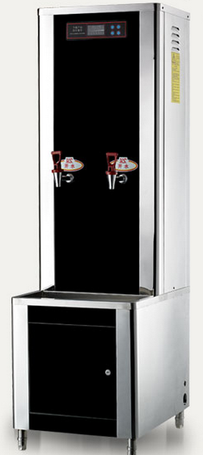
五、其他要求
1. 本项目采购的开水机采用预付费刷卡模式消费，应与校园一卡通对接，对接产生的费用应包含在报价内，包括对接设备（含读卡芯片）及对接服务费用。
2. 本项目质保期为2年，从安装完毕通过验收之日起计算，质保期内如设备出现因卖方愿意所造成的设备故障，卖方应无偿修理以及免费提供备件；如设备重复出现同样的问题，无法彻底解决或是属于先天不足的质量问题，卖方应负责解决包括退换，由此发生的一切费用应由卖方承担。
3. 本项目保修期不少于5年，从质保期满后开始计算，保修期内卖方提供设备及零件维修，仅向买方收取维护的成本费用，在设备出现买方难以修复的故障时，卖方须提供必要的技术支持。
4. 对开水机的品牌及资质要求
选用国内一线品牌；
5. 所投产品应提供以下资质证明文件：
1）全国工业生产许可证；2）卫生许可证；3）节能认证证书；4）CQC质量认证证书；5）纳入最新一期《节能产品政府采购清单》中的产品；6）节能检测报告；

编制人： 部门领导：

